Universidade Metodista de São Paulo

Atividade: Exercício sobre Requisitos

Carla Aparecida Binda - Polo SP Jabaquara

São Bernardo do Campo – SP

2015

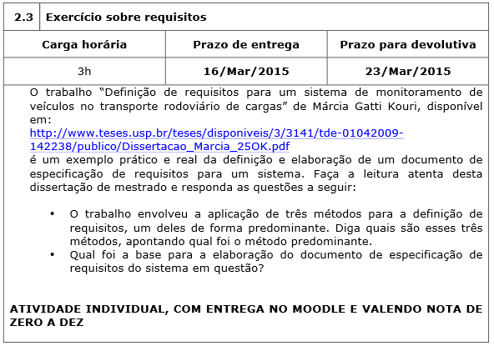

**O trabalho envolveu a aplicação de três métodos para a definição de requisitos, um deles de forma predominante. Diga quais são esses três métodos, apontando qual foi o método predominante.**

A autora da tese Marcia Gatti Kouri, dedica um capítulo somente para a definição de Engenharia de Requisitos, onde ela explica detalhadamente cada tópico. Ela ainda relata que, em estudos realizados, que os problemas relacionados aos requisitos do sistema afetam boa parte das organizações que desenvolvem e utilizam sistemas de software, o que comprova a grande importância dos requisitos de um software para o sucesso do mesmo.

Na tese há uma explanação das definições de cada ponto das etapas a serem cumpridas e da documentação a ser realizada, esse material é um bom guia para quem quer se aprofundar no assunto e fazer da engenharia de requisitos um aliado forte no desenvolvimento de software, e em outros projetos.

Sobre os métodos, Marcia Gatti Kouri, destaca o seguinte: “Método são geralmente compostos por uma ou mais tecnicas individuais e definem detalhadamente os procedimentos para a construção de um produto”. Os três métodos utilizados foram caso de uso, ponto de vista (viewponts) e volare, e o predominante foi o Volare onde aborda todas as etapas do processo de levantamento e definição de requisitos.

**Qual foi a base para a elaboração do documento de especificação de requisitos do sistema em questão?**

A base utilizada para a elaboração do documento de especificação de requisitos do sistema foi o ponto de vista (viewponts) e com isso, Marcia Gatti Kouri desenvolveu um formulário cujo o formato resulta de uma combinação dos métodos Volare, Vord e Preview